个人工作周报---第二周

时间：2020.12.8

姓名：崔琪

1. 本周已完成工作

1.初步搭建好小程序的结构，实现了页面的交互；

2.自定义页面的样式，实现了一些基本的功能。

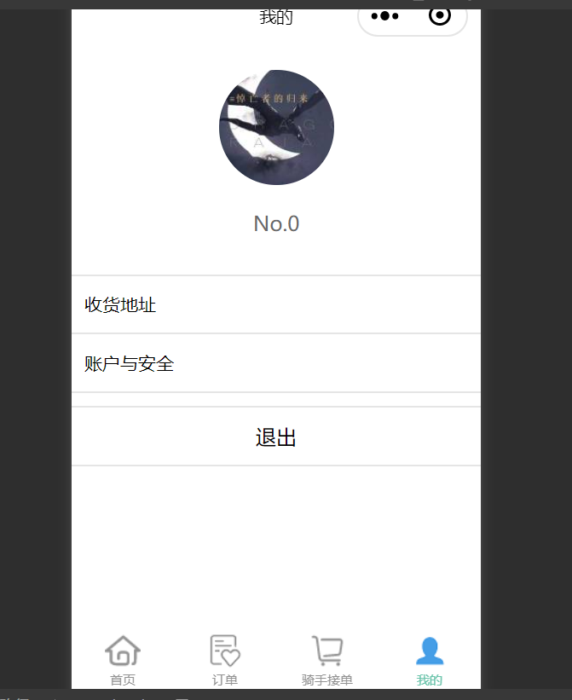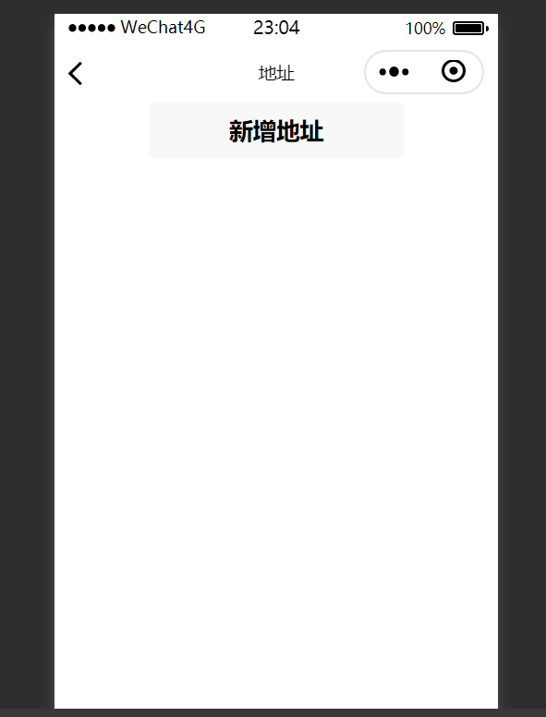

1. 下周工作计划

1.学习javascript和css，进行js和wxss编码的尝试，学习视图层与逻辑层的交互，对页面进行美化设计；

2.学习数据库的使用，云开发，前端数据与后端数据的交互。

\*三、遇到问题及解决方法

\*四、需要技术导师及项目导师解决的困难

需要关于小程序前端开发与后端开发接口方面的指导